学生预选课程操作流程及常见问题

一、操作流程
- 通过“数字石大”（http://cas.upc.edu.cn/cas/login）登录“教务系统”
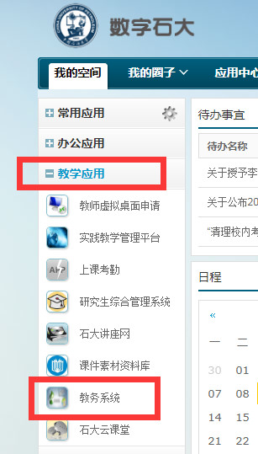

特别提醒：登录本人的数字石大后，点击进入教务系统，多人用一台电脑或手机确认是否是本人帐号！

- 进入选课系统，点击选课中心
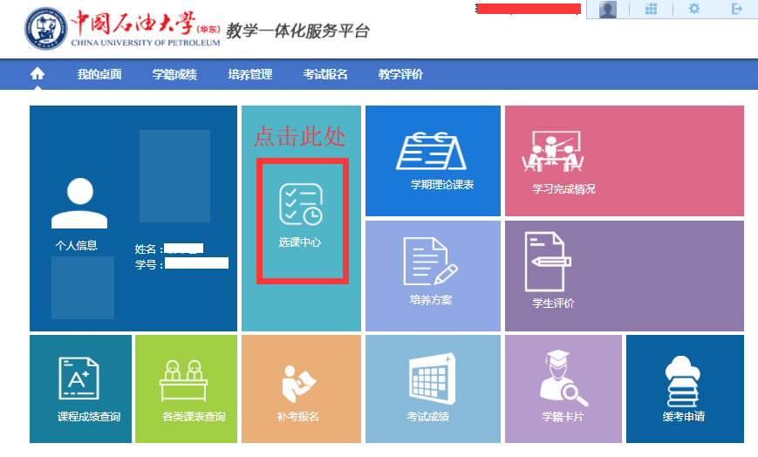

- 进入选课
